ПОРТФОЛІО
Вчителя історії та мистецтва
Селецького ЗЗСО І-ІІІ ст. ім. Олега Ващишина
Хомич Людмили Михайлівни


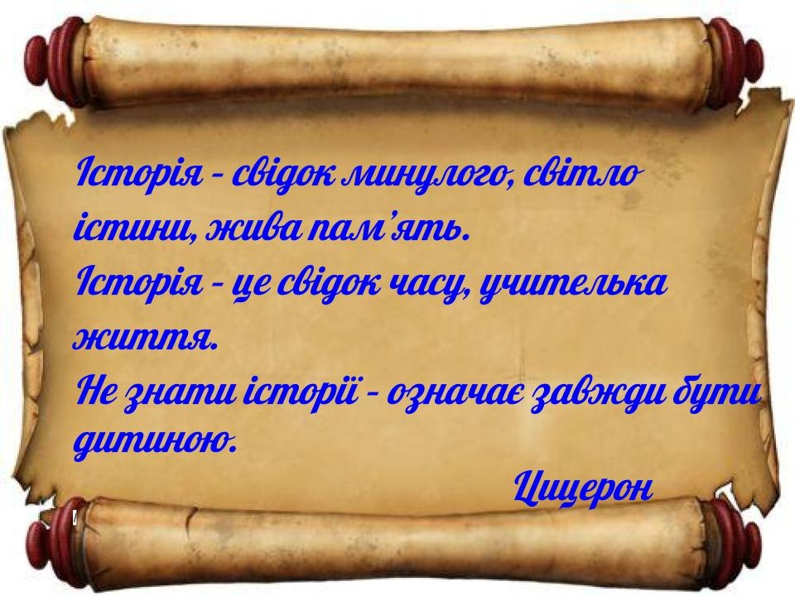
Хомич Людмила Михайлівна
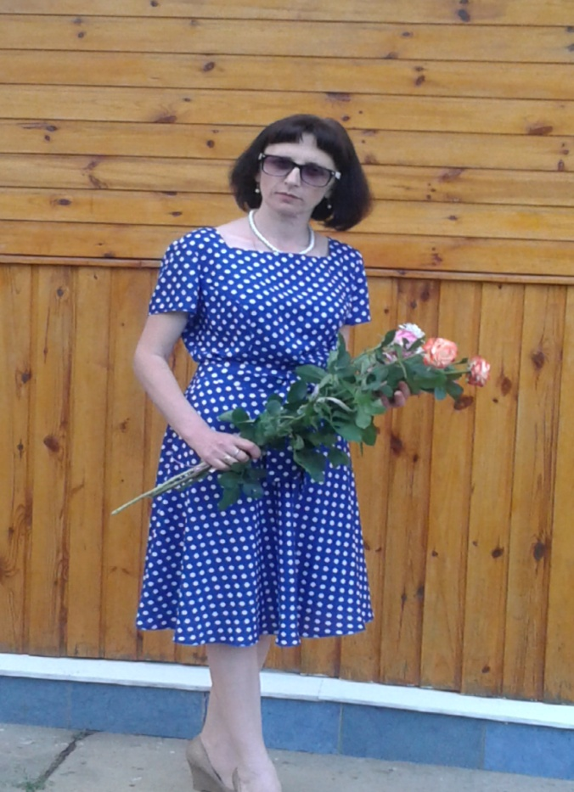
Освіта- вища
Педагогічний стаж - 22 роки
Кваліфікаційна категорія –
” спеціаліст вищої категорії ”
Педагогічне звання – “ старший учитель ”
Курси підвищення кваліфікації - 30.11.2020-03.12 2020 р. та
08. 02.-11.02.2021 р. РОІППО, 14.02.2021р.,21.02.2021р., 23.03.2021 р.- EDERA

Педагогічне кредо :

“ Знання у власному розумінні слова повідомити неможливо . Можна їх людині запропонувати , підказати ,але оволодіти ними він повинен шляхом власної діяльності. Можна наповнити чимось тіло , але розум наповнити не можна. Він повинен самостійно все охопити , засвоїти , переробити ”.
Фрідріх Дестервег

Життєве кредо :

«Всі перемоги починаються з перемоги над собою»
Леонід Леонов

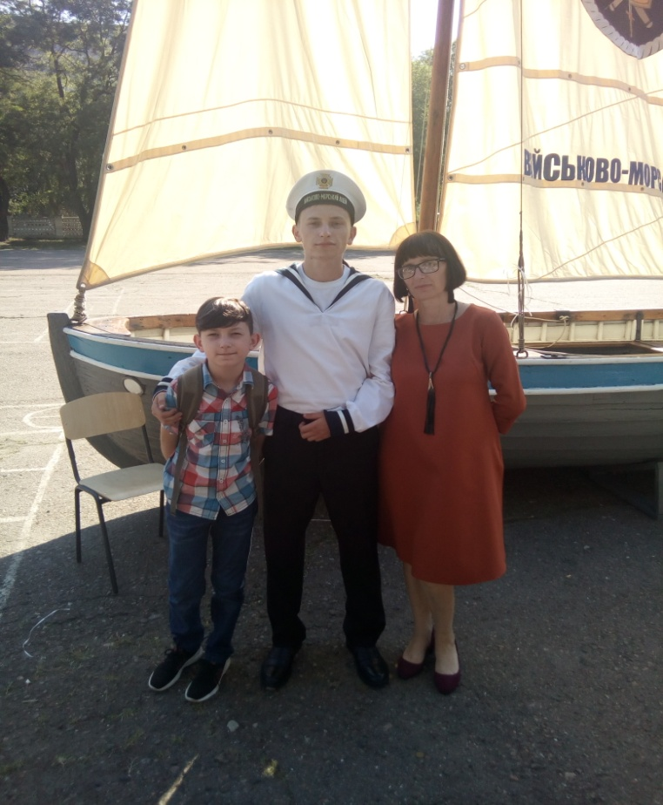

Науково - методична проблемна тема :
“ Використання активних форм і методів навчання
на уроках історії ”
Сучасне суспільство диктує нові вимоги до навчання і виховання учнів. Тепер мета уроку це не тільки отримання знань, умінь і навичок, а й підготовка школяра до реалій життя. Сьогодні школа повинна формувати людей з новим типом мислення, ініціативних і комунікабельних, творчих особистостей, сміливих в прийнятті рішень, здатних постійно підвищувати свою освіту і орієнтуватись у різних життєвих ситуаціях.Саме тому на уроках історії я використовую активні форми і методи навчання. Вони орієнтовані не тільки на засвоєння учнями певної суми знань , а й на розвиток його особистості, його пізнавальних і творчих здібностей та формування ключових та предметних компетентностей .Ми маємо допомогти здобувачам освіти стати особистістю , яка:
- Володіє знаннями про світ
- Вміє діяти у світі
-Має активну життєву позицію
-Готова до саморозвитку
-Готова до безперервної освіти
Саме тому,сучасний освітній процес потребує постійного оновлення та вдосконалення , активні методи навчання є найбільш прийнятним і ефективним педагогічним інструментом, який допомагає на кожному уроці історії системно здійснювати навчання, розвиток і соціалізацію учнів, виховання в дусі патріотизму, реалізуючи, таким чином, нові державні освітні стандарти. Я розумію, що мені як сучасному вчителю потрібно не лише прийти і викласти новий навчальний матеріал , а в першу чергу сприяти тому , щоб учні навчились критично мислити, аналізувати різні події та явища , висловлювати власну думку , робити висновки , прищепити йому навички практичних дій. Використання активних форм і методів навчання найбільш сприяють цьому. До того ж, знання, засвоєні «активно», краще і на довший час запам'ятовуються і легше актуалізуються.
Метою сучасної освіти є розвиток особистості дитини, виявлення його творчих можливостей, збереження фізичного та психічного здоров'я. Проблема активності особистості в навчанні - одна з актуальних у психологічній, педагогічній науці, як і в освітній практиці. Сучасним здобувачам освіти , які незабаром вийдуть зі стін школи у широкий світ, необхідно мати певні навички мислення і якості особистості . Уміння

порівнювати,аналізувати і виділяти головне, вирішувати проблему, здатність до самовдосконалення і вміння дати адекватну самооцінку, бути відповідальним, самостійним, вміти творити і співпрацювати - ось з чим дитині необхідно увійти в цей світ. І моя задача так побудувати процес навчання, щоб допомогти розкритися духовним силам дитини.
Знання , які засвоєні в процесі самостійного опрацювання та пошуку інформації , міцніше запам`ятовуються і легше актуалізуються . Вирішення проблемних завдань виступає своєрідним тренінгом в розвитку інтелекту . Знання, засвоєні «активно»,більш глибокі, систематизовані і мають властивість переносу в інші ситуації ефект розвитку, творчого мислення Нарешті, подібного роду засвоєння підвищує інтерес до предмету. покращує ефект психологічної підготовки до професійної діяльності .
На уроках історії , на різних етапах вивчення теми, є можливість використовувати всі активні методи навчання. У своїй роботі я використовую такі методи та прийоми: «Мозковий штурм», «Метод проектів»(працюючи на проектом здобувачі освіти опрацьовують безліч джерел , аналізують їх та систематизують), групова робота (допоможе в майбутньому співпрацювати в колективі , вислуховувати різні погляди та приходити до спільного рішення) , «Фішбоун», «Чиста дошка», «Хмаринка слів», «Займи позицію» , «Мікрофон», ігри та вікторини.
Особливості активних методів навчання полягають у тому, що в їх основі закладено спонукання до практичної та розумової діяльності, без якої немає руху вперед в оволодінні знаннями. Поява і розвиток активних методів обумовлено тим, що перед навчанням постали нові завдання: не тільки дати учням знання, а й забезпечити формування і розвиток пізнавальних інтересів і здібностей, творчого мислення, умінь і навичок самостійної розумової праці. Виникнення нових завдань обумовлено бурхливим розвитком інформації. Якщо раніше знання, отримані в школі, технікумі, вузі, могли служити людині довго, іноді протягом усього його трудового життя, то в століття інформаційного буму їх необхідно постійно оновлювати, що може бути досягнуто головним чином шляхом самоосвіти, а це вимагає від людини пізнавальної активності і самостійності. Пізнавальна активність означає інтелектуально-емоційний відгук на процес пізнання, прагнення учня до навчання, до виконання індивідуальних і загальних завдань, інтерес до діяльності викладача та інших учнів.
Під пізнавальної самостійністю прийнято розуміти прагнення і вміння самостійно мислити, здатність орієнтуватися в новій ситуації, знаходити свій підхід до вирішення завдання, бажання не тільки зрозуміти засвоювану

навчальну інформацію, а й способи добування знань; критичний підхід до суджень інших, незалежність власних суджень.
Працюючі з сучасними дітьми я усвідомила , що викладання в школі сьогодні вимагає від нас творчого підходу , особливо у виборі методичних прийомів і засобів наочного матеріалу. Сьогоднішнім учням потрібен інший темп та форми викладання : проблемні групи( 8-11 класи) ; рольові ігри (5-7 класи), різні активні форми навчання та виконання завдань через різні освітні платформи. Саме тому в останні роки розробляю різного типу завдання на сайтах Всеосвіта , “На Урок” для учнів 5-11 класів. Діти мають можливість виконувати завдання онлайн і відразу бачити свій рейтинг. Також відкрила для себе та для дітей дуже цікаву програму “ Kahoot!” для створення завдань у вигляді пазлів, головоломок, тестові завдання виконня яких супроводжується музичним супроводом та побудовою рейтингової таблиці . Робота з такими вправами активізує пізнавальну діяльність учнів , викликає у них захоплення і прагнення до перемоги. Застосування саме таких методів та прийомів роботи допомогли моїм учням стати призерами олімпіади .
ІІ етап Всеукраїнської олімпіади з історії:
2016-2017 н.р. – Хомич Владислав , 8 клас-ІІ місце
2017-2018 н.р.- Хомич Владислав ,9 клас-ІІ місце
2018-2019 н.р.- Кузіна Василина , 9 клас –ІІ місце,
Воробей Максим , 10 клас –ІІ місце
2019-2020 н.р. Кузіна Василина , 10 клас – ІІІ місце
Воробей Максим , 11 клас – І місце( ІІ тур),
ІІІ місце (ІІІ тур)
У своїй роботі використовую технології диференційованого навчання , тому що у кожному класі є діти з різними можливостями і ми маємо допомогти розкрити свій потенціал кожному. Дуже полюбляють учні 5-7 класів ігрові технології “ Впізнай особу” , “Портретна галерея” , “Рольова гра “ ігри “ Що?Де? Коли?”, уроки-вікторини.
У старших класах де здобувачі освіти вже мають сформовані компетентності ефективними є : проблемне навчання ( дискусія, “Обговорення в колі” , “ Круглий стіл” . Ну і звичайно в сучасному інформаційному світі дуже хороший результат дають інформаційно-комунікаційні технології . На уроках історії використовую презентації, відео, ілюстрації що дозволяє учням розвивати свою просторову та інформаційно-комунікаційну компетентність.

Дуже часто особливо під час вивчення тем з культури ми здійснюємо віртуальні подорожі , а діти самостійно укладають туристичні маршрути цікавими історичними місцями нашої країни та світу.
В позауроний час з метою виховання патріотів власної держави проводжу з дітьми виховні заходи приурочені пам`ятним подіям . Флешмоб “ Герої Небесної Сотні” , виховна година «Крізь пекло афганської війни» ,” , Квест “ Козацька доба”, виховний захід“ Чорнобильська катастрофа” , квести під час Тижнів історії , урок-реквієм « Допоки пам`ять в серці не згасає …» про Голодомор 1932-1933 рр. В Україні.
Своїми напрацюваннями ділюсь з колегами та на сайті lydmila1.ucoz.ua
З метою самоосвіти проходжу курси підвищення кваліфікації на базі РОІППО, на онлайн-платформі EDERA,опрацьовую методичну літературу, слідкую за прийняттям нових законів та постанов, що стосуються освіти в нашій державі. Знайомлюсь та використовую у своїй роботі нові ресурси за допомогою яких можна працювати дистанційно та створювати різного виду завдання :Kahoot! https://kahoot.com, https://learningapps.org (платформа готових завдань з різних предметів) , https://osvitoria.media https://naurok.com.ua , https://vseosvita.ua/ ,
https://prometheus.org.ua ,
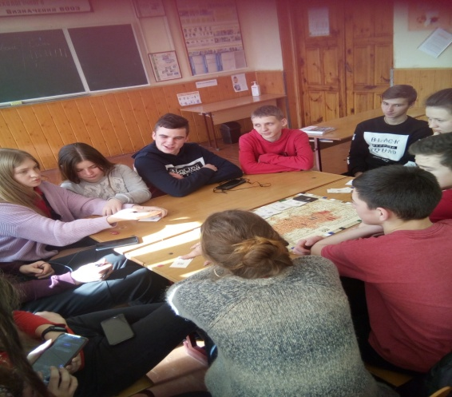
Отже, використання активних форм та методів роботи на уроках історії активізує розумову та пізнавальну діяльність здобувачів освіти , сприяє формуванню та розвитку ключових та предметних компетентностей . Допоможе підготуватись сучасному учневі до дорослого життя , сформувати і проявити власне “Я” .

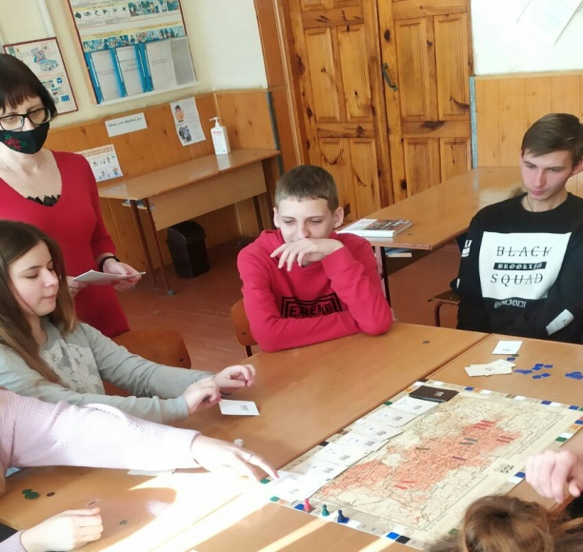

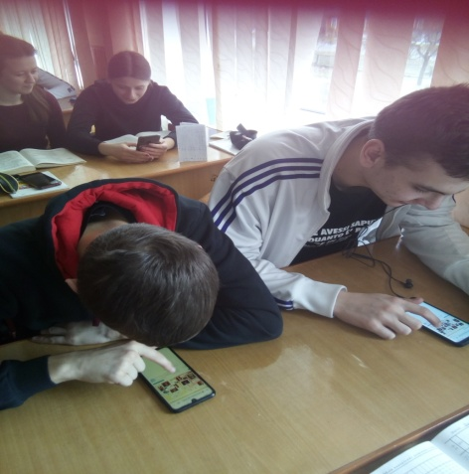

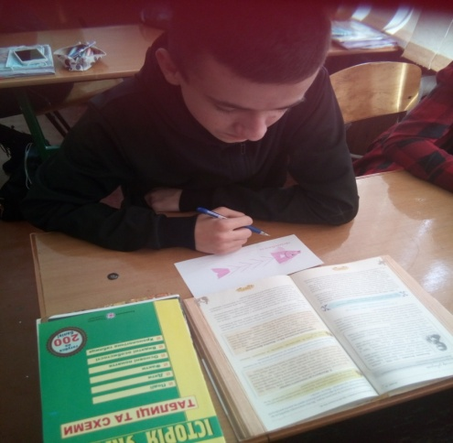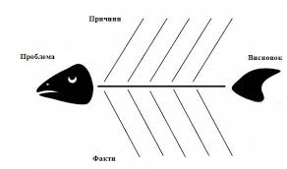
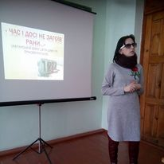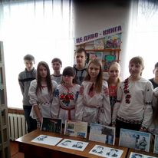

На могилі воїнів УПА День Вишиванки

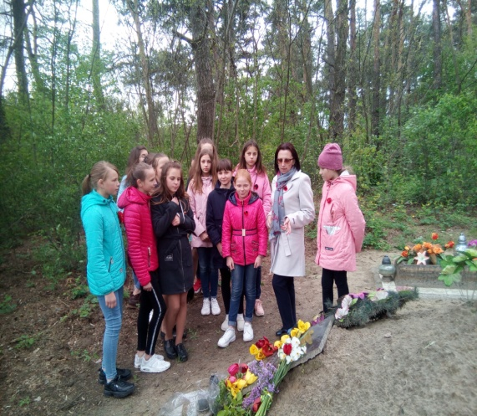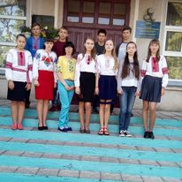

Індивідуальний план підвищення кваліфікації
І.2021-2022 н.р.
1. Пройти курсову перепідготовку на базі РОІППО та онлайн –платформі EDERA з метою розвитку загальних( громадянська) та професійних ( мовно-культурна, прогностична , оцінювально-аналітична, предметно-методична) компетентностей.
2.Опрацювати нормативно-правові документи.
№  з/п | Назва | Дата | Література | Форма  діяль-ності | Приміт-ка
1 | Закон України  «Про освіту» | Протягом  року | Сайт Верховної Ради України № 2145-VIII | Тези
2 | «Про затвердження плану заходів на 2017-2029 роки із запровадження Концепції реалізації державної політики у сфері реформування загальної середньої освіти «Нова українська школа». | Протягом року | Сайт КМУ  Розпорядження Кабінету Міністрів України від 13.12.2017 №903-р | Тези
3 | «Про затвердження Методичних рекомендацій щодо організації освітнього простору Нової української школи» | Протягом року | Наказ Міністерства освіти і науки України від 23.03.2018 №283 | Тези
4 | «Щодо методичних рекомендацій про викладання навчальних предметів у закладах загальної середньої освіти у 2021/2022 навчальному році» | Вересень | Лист Міністерства освіти і науки України | Тези
5 | “Про переліки навчальної літератури, рекомендованої Міністерством освіти і науки України для використання у закладах освіти у 2021/2022 навчальному році” | Вересень  Січень | Лист Міністерства освіти і науки України | Тези
6 | «Про затвердження орієнтовних вимог оцінювання навчальних досягнень учнів із базових дисциплін у системі загальної середньої освіти» (5-10 класи) | Вересень  Січень | Наказ МОН від 21.08. 2013 № 1222 | Тези
8 | “Тимчасові рекомендації щодо організації та протиепідемічних заходів у закладах освіти в період карантину в зв’язку з поширенням короновірусної хвороби (COVID-19)” | Вересень | Постанова МОЗ № №42 від 30.07.2020р | Тези  бесіда з учнями
9 | Про окремі питання діяльності закладів загальної середньої освіти у новому 2021/2022 навчальному роц | Вересень  Жовтень | Постанова МОН України від 28.08.2021 № 1/9-433 | Тези
10 | Брати участь у засіданнях методичного об`єднання вчителів.Провести відкритий урок. | Квітень |  | Розробка уроку

ІІ. 2022-2023 н.р.
Формувати та розвивати лідерську та підприємницьку компетентності та професійні: інформаційно-цифрову, організаційну,здатність до навчання впродовж життя , інноваційну ,педагогічне партнерство.

1 | Ознайомлення з досвідом роботи вчителів | Протягом  року | Відвідування  уроків | Тези, ведення щоденника спостережень | Примітка
2 | Методика викладання історії та мистецтва в школі | Протягом року | Мережа Інтернет  Фахові видання | Тези
3 | Опрацювання періодичних видань з історії та мистецтва | Протягом року | Електронні посібники, мережа Інтернет | Тези
4 | Перегляд онлайн-семінарів та вебінарів | Протягом року | мережа Інтернет | Тези
5 | Перегляд вебінарів з метою самоосвіти на освітній платформі «Всеосвіта» | Протягом року | Сайт «Всеосвіта» | Тези
6 | Підвищення кваліфікації з ІКТ | 2022-2023 рік | РОІППО  EDERA | Тези
7 | Розроблення тестових завдань та розміщення їх на платформі «На урок» | Протягом року | «На урок» | Розробка завдань
8 | Пройти курси « СОЦІАЛЬНЕ ПІДПРИЄМНИЦТВО ТА КОНКУРЕНТОСПРОМОЖНІСТЬ» | Травень  2023 р. | EDERA
9 | «Використання інноваційних комп’ютерних технологій на уроках історії та мистецтва як засіб  підвищення освітньої компетентності учнів» | Березень | Інтернет – мережа, фахові видання | Розробки уроків, презентацій.
10 | Участь в засіданнях методичного об’єднання вчителів. | Протягом року |  | Обмін досвідом
11 | Підготувати та провести відкритий урок з історії. | Квітень |  | Розробка уроку

ІІІ .2023-2024н.р.

Формувати та розвивати соціальну та професійні:психологічну, емоційно-етичну , здоров`язбережувальну та інклюзивну компетентності.

1 | Вивчення особливостей викладання історії та мистецтва , ознайомлення з переліком підручників та посібників 2023/2024 н.р. навчального року | Вересень | Інструкційно- методичні рекомендації щодо викладання історії та правознавства. | Тези
2 | Опрацювати статтю «СОЦІАЛЬНА КОМПЕТЕНТНІСТЬ ВЧИТЕЛЯ ЯК СКЛАДОВА ПРОФЕСІЙНО - ПЕДАГОГІЧНОЇ КОМПЕТЕНТНОСТІ» | Жовтень | Мережа інтернет,  автор  В.А.Ковальчук  http://eprints.zu.edu.ua/12961/1/2.pdf | Тези
3 | Розробити фізкультхвилинки для використання на уроках історії та мистецтва | Грудень |  | Розробка матеріалів
4 | Участь у онлайн вебінарах з методики викладання історії та мистецтва на освітній платформі «Всеосвіта | Протягом року | Сайт «Всеосвіта» | Тези, перегляд,
5 | Наповнення персональної сторінки на освітній платформі «Всеосвіта» та платформі «На Урок» власними розробками та методичними матеріалами | Протягом року | Сайти «Всеосвіта»  «На Урок» | Наповнення інтернет-сторінки
6 | Пройти курс «ПРО.ШКОЛУ ДЛЯ ВЧИТЕЛІВ»Працювати вчителем непросто: іноді робота приносить багато задоволення, а інколи — стрес. Про те, як зберігати спокій та справлятися з різними ситуаціями шкільної рутини. | Лютий | EDERA | Тези
7 | Переглянути інформацію про академічну доброчесність | Березень | Мережа Інтернет | Тези, діалог із здобувачами освіти
8 | Ознайомитись з новими відомостями які з`явились про інклюзивну освіту. | Травень | Мережа Інтернет, фахові видання | Тези

IV. 2024-2025 н.р.
Формувати та розвивати культурну та професійні ( мовно-культурну,емоційно-етичну,інформаційно-цифрову компетентності)

1 | Опрацювати методичні рекомендації викладання історії та мистецтва в 2024-2025 н.р. | Серпень  Вересень | Сайт МОН  Мережа інтернет | Тези | Примітка
2 | Опрацювання методики проведення нетрадиційних уроків | Жовтень | Профільні журнали, мережа Інтернет, науково- методична література | Тези  Розробка уроків
3 | Опрацювати статтю  Р.Бойд Джонсон «КУЛЬТУРНА КОМПЕТЕНТНІСТЬ В УКРАЇНІ» | Березень | мережа Інтернет  http://dspace.wunu.edu.ua/bitstream/316497/13226/1/%D0%94%D0%B6%D0%BE%D0%BD%D1%81%D0%BE%D0%BD%20%D0%A0..pdf | Тези
4 | Опрацювати статтю О.Є.Кравчиної «Розвиток ІКТ  компетентності вчителів в процесі впровадження автоматизованих систем управління» | Лютий | мережа Інтернет  https://lib.iitta.gov.ua/610/1/''ST-Kravchina-2011.pdf | Тези
5 | Пройти курс «Про дистанційний та змішаний формати навчання» | Березень | EDERA  https://courses.ed-era.com/courses/course-v1:MON-DECIDE+1+2020/about
6 | Переглянути відео «Ігри та завдання для формування мовленнєвої компетентності НУШ» | Квітень | Всеосвіта  https://www.youtube.com/watch?v=JAGoqq3A6bA | Тези ,  обговорення із здобувачами освіти
7 | Участь в засіданнях методичного об’єднання вчителів. | Протягом  Року |  | Обмін  досвідом
8 | Підготувати та провести відкритий урок з мистецтва. | Травень |  | Розробка уроку

V. 2025-2026 н. р.
Формувати та розвивати громадянську і соціальну та професійні (рефлексивну, проєктувальну, предметно-методичну , здатність до навчання впродовж життя ) компетентності.

№  з/п | Назва | Дата | Література | Форма  діяль-ності | Приміт-ка
1 | Закон України  «Про освіту» | Протягом  року | Сайт Верховної Ради України № 2145-VIII | Тези
2 | Переглянути документ «Про затвердження плану заходів на 2017-2029 роки із запровадження Концепції реалізації державної політики у сфері реформування загальної середньої освіти «Нова українська школа». | Протягом року | Сайт КМУ  Розпорядження Кабінету Міністрів України від 13.12.2017 №903-р | Тези
3 | «Щодо методичних рекомендацій про викладання навчальних предметів у закладах загальної середньої освіти у 2025/2026 навчальному році» | Вересень | Лист Міністерства освіти і науки України | Тези
4 | “Про переліки навчальної літератури, рекомендованої Міністерством освіти і науки України для використання у закладах освіти у 2025/2026 навчальному році” | Вересень | Лист Міністерства освіти і науки України | Тези
5 | Опрацювати « Тези на тему: "Рефлексивна компетентність вчителя школи" Л.І.Кіяшко | Жовтень | Сайт «Всеосвіта»  https://vseosvita.ua/user/id294744/library | Тези
6 | Пройти онлайн-курс « «Бери й роби» — це онлайн-курс, в основі якого — практичні інструменти. З їх допомогою можна урізноманітнити свої уроки й змінити їх форму, а часом і зміст.  Настільні ігри  Діти і ґаджети  Квести  Сучасні стратегії оцінювання  Психологічні ігри  Інформаційні промови  Візуальне мистецтво  Рефлексія на уроці  Стратегії критичного мислення  Ментальні карти та логічні схеми  Уроки толерантності  Корисні інструменти для креативного аналізу  Начало формы  Конец формы | Грудень | https://courses.ed-era.com/courses/coursev1:EdEra_Osvitoria_Lenovo+BR101+2019/about#:~:text=EdEra_Osvitoria_Lenovo%3A%20BR101%20%D0%91%D0%B5%D1%80%D0%B8%20%D0%B9%20%D1%80%D0%BE%D0%B1%D0%B8 | Тези
7 | Опрацювати матеріали з теми  « Проектні технології на уроках історії» Автор: Тамара Гончар | Вересень  Жовтень | Інтернет джерела  http://tatjanavaskivska.blogspot.com/p/blog-page_85.html | Тези
8 | Брати участь у засіданнях методичного об`єднання вчителів. Провести відкритий урок з історії. | Лютий |  | Розробка уроку  Обмін досвідом
9 | Організовувати та проводити позаурочні заходи приурочені пам`ятним історичним подіям. | Протягом  року | Інтернет ресурси, методична література | Розробка та прове-деня заходів
10 | Розробка тестових завдань , квестів, історичних вікторин , презентацій та розміщення їх на власному сайті та освітніх платформах. | Протягом року | «На Урок»  Всеосвіта

Реєстр курсів
1.30.11.2020-03.12.2020 р.
Курси з розвитку професійних компетентностей при РОІППО за програмою підвищення кваліфікації вчителів суспільних предметів ( історія,основи правознавства ,основи філософії,етика ,християнська етика , громадянська освіта ,предмет «Людина і світ»)
2.08.02.2021-11.02.2021 р.
Курси при РОІППО за програмою підвищення кваліфікації вчителів мистецтва.
3.14.02.2021 р.
Онлайн – курс « Академічна доброчесність» на онлайн - платформі EDERA
4.21.02.2021 р.
Онлайн-курс « Історія : Зародження української нації» на онлайн - платформі EDERA
5.23.03.2021 р.
Онлайн-курс « Робота вчителів початкових класів з дітьми з особливими потребами» на онлайн- платформі EDERA
6. 23.03.2021 р.
Онлайн - курс « Участь батьків у організації інклюзивного навчання» на онлайн - платформі EDERA

Сертифікати

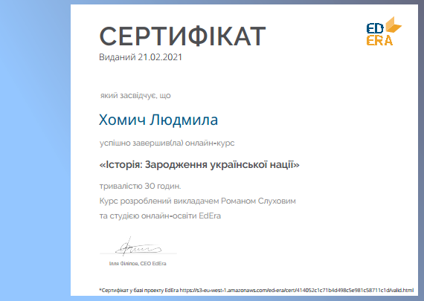

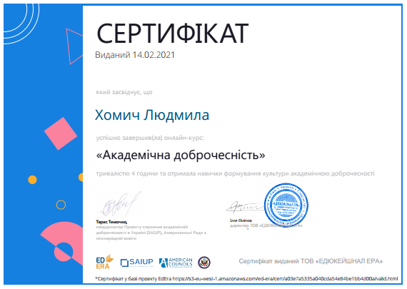

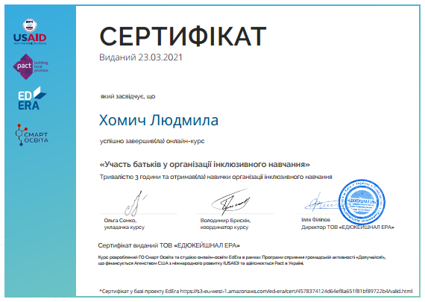

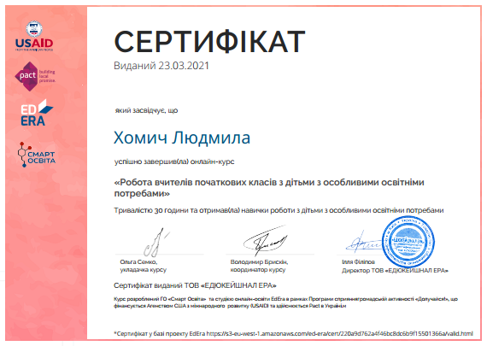

Методична робота
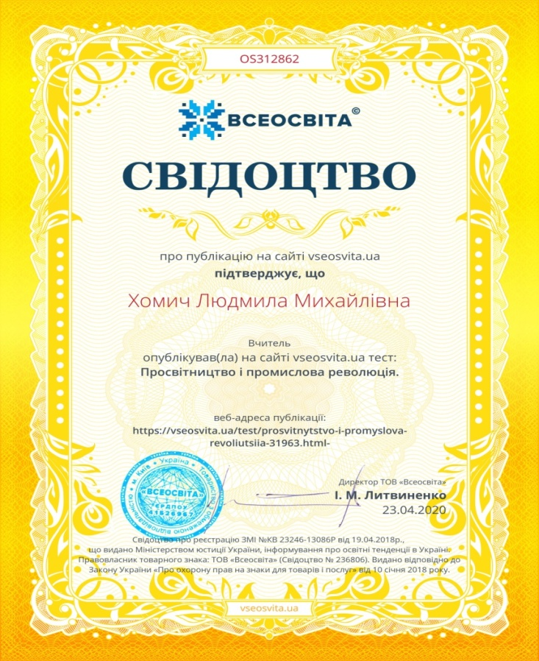

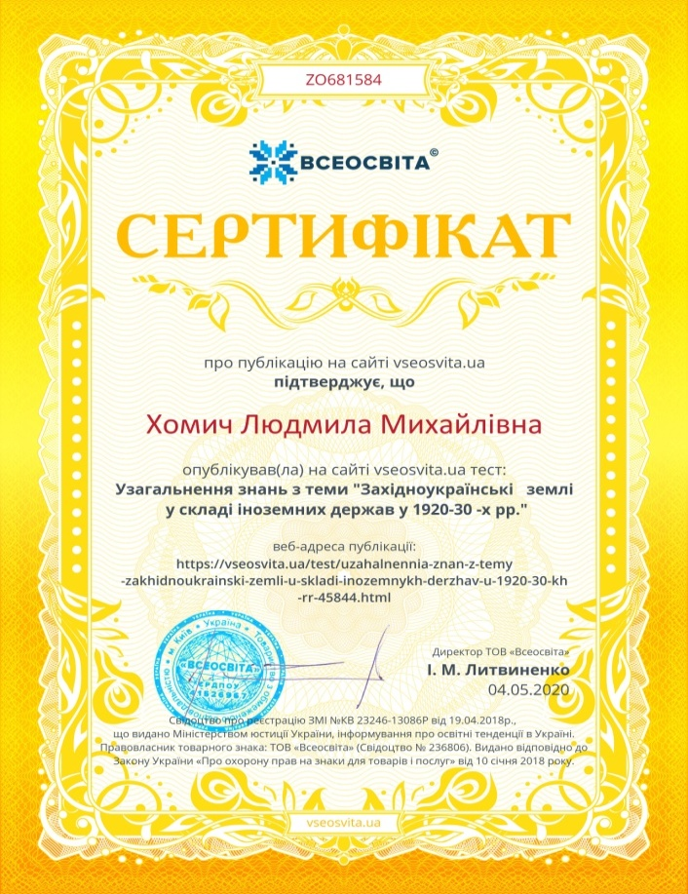

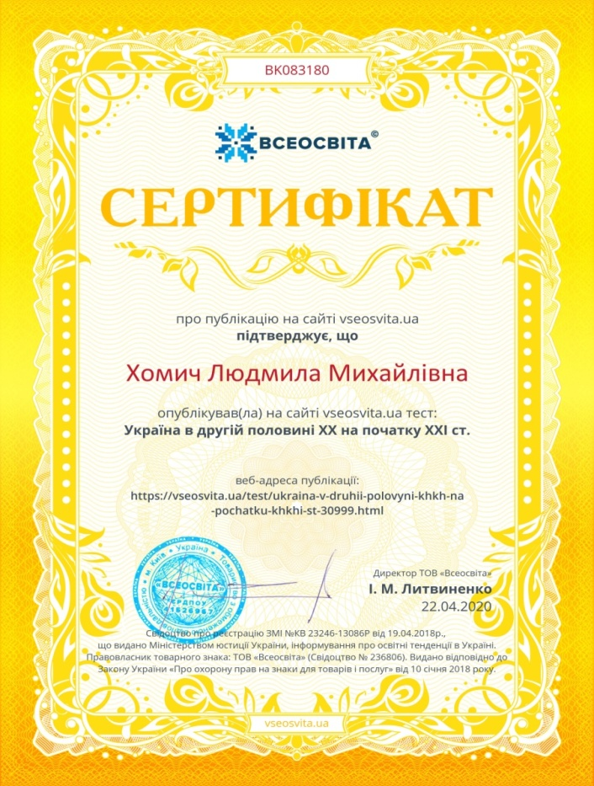

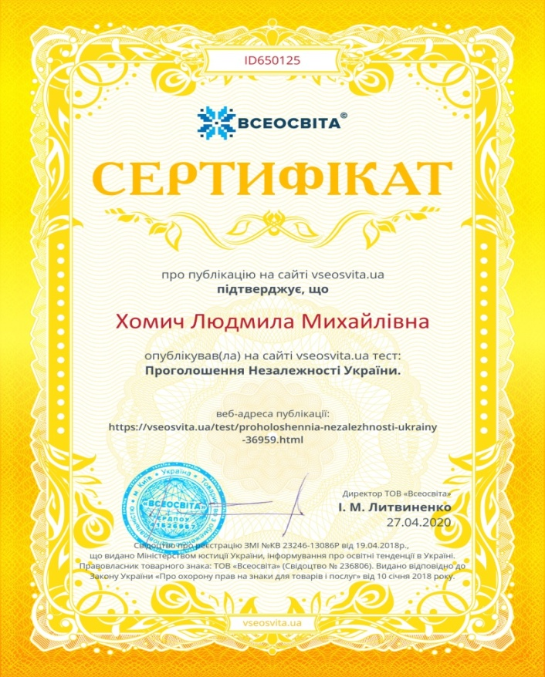

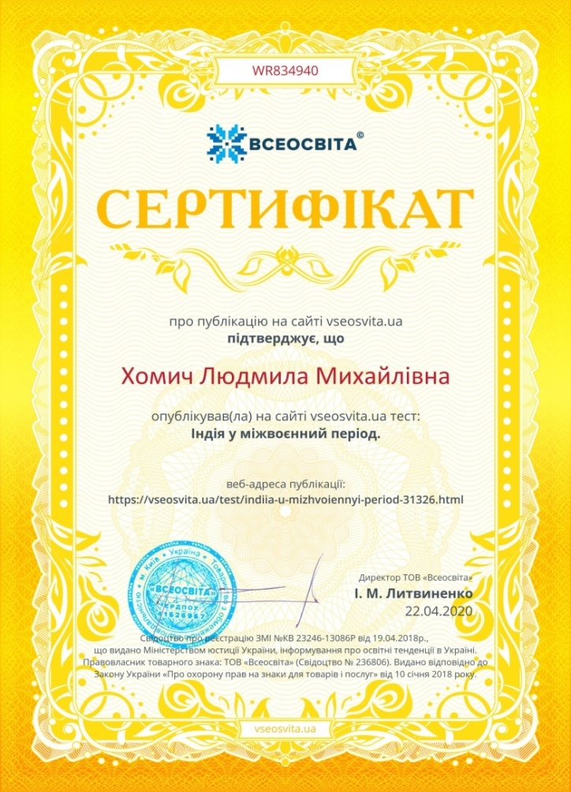
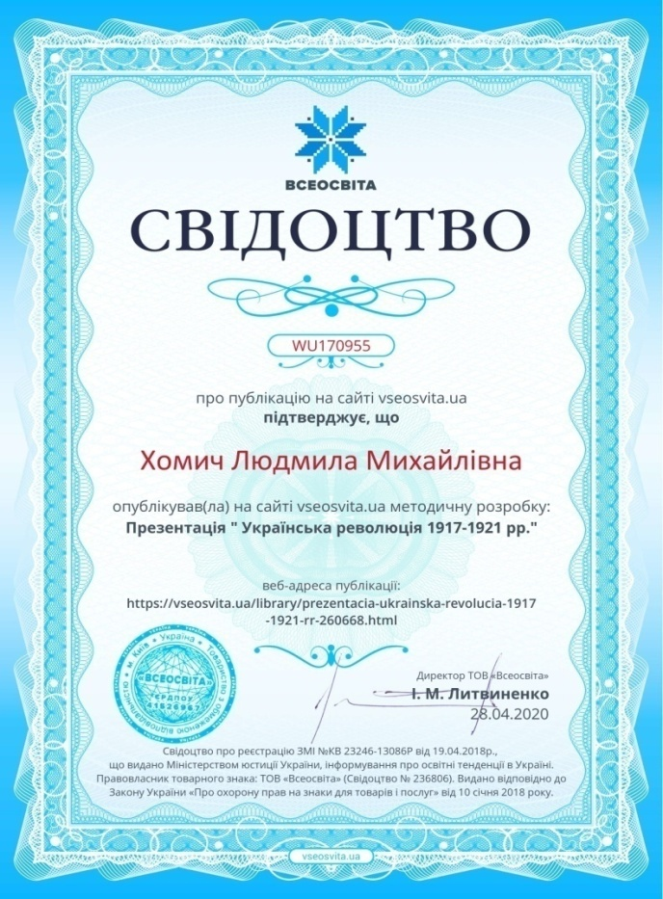

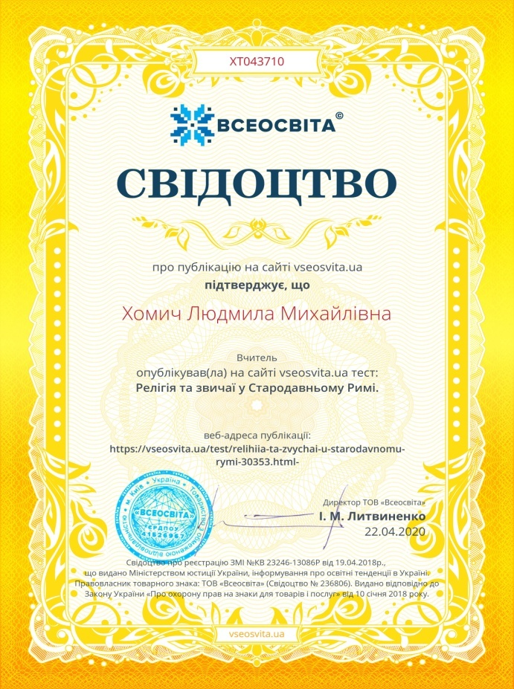

Своїми напрацюваннями ділюсь з колегами та на сайті lydmila1.ucoz.ua



